本文档适用于使用F9 进行网速控制的用户
适用型号：Tenda腾达F9 问题分类：网速控制

电脑可以通过网线连接至路由器，如果是笔记本也可通过无线连接至路由器，如下：
有线连接：
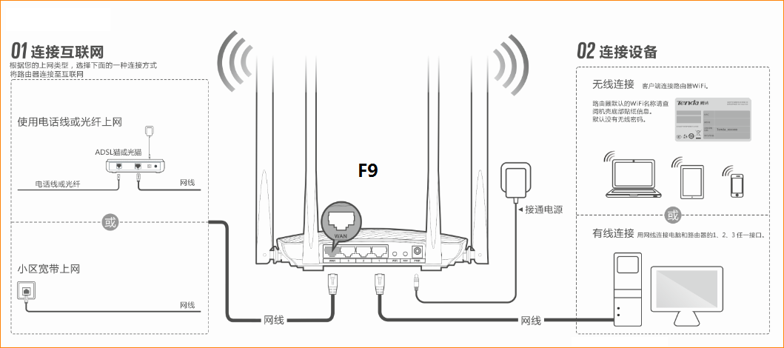
无线连接：
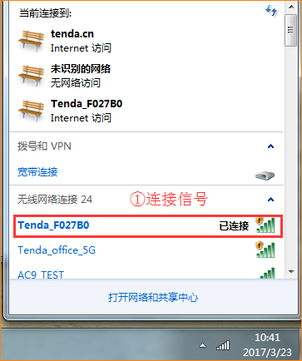
打开浏览器，在地址栏中输入“tendawifi.com”或者“192.168.0.1”（或者自己修改的IP地址）登录到路由器设置页面。（如果设置了登录密码请输入登录密码进入）
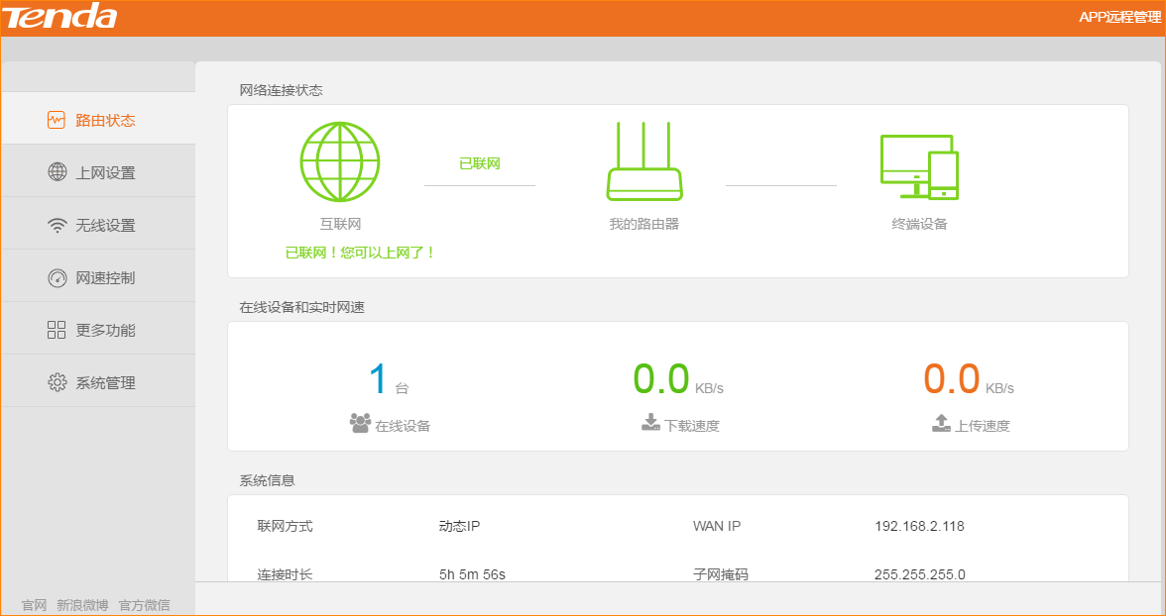
设置黑名单：黑名单中的设备无法连接上F9的无线信号，其他设备正常
方法一：打开“网速控制”，可以对在线设备进行拉黑设置。如下图，点击相应设备最后面“允许上网”列的开关按钮，关闭即可将当前设备拉黑，然后点击“确定”进行保存。
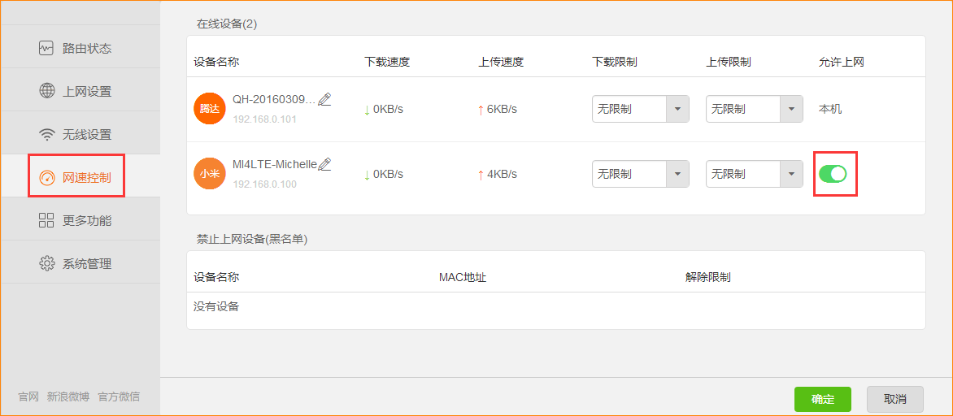
方法二：打开“更多功能”—“MAC地址过滤”，选择黑名单，然后将需要禁止连接WIFI的设备的MAC地址填写进去，点击“+”，点击“确定”，进行保存。
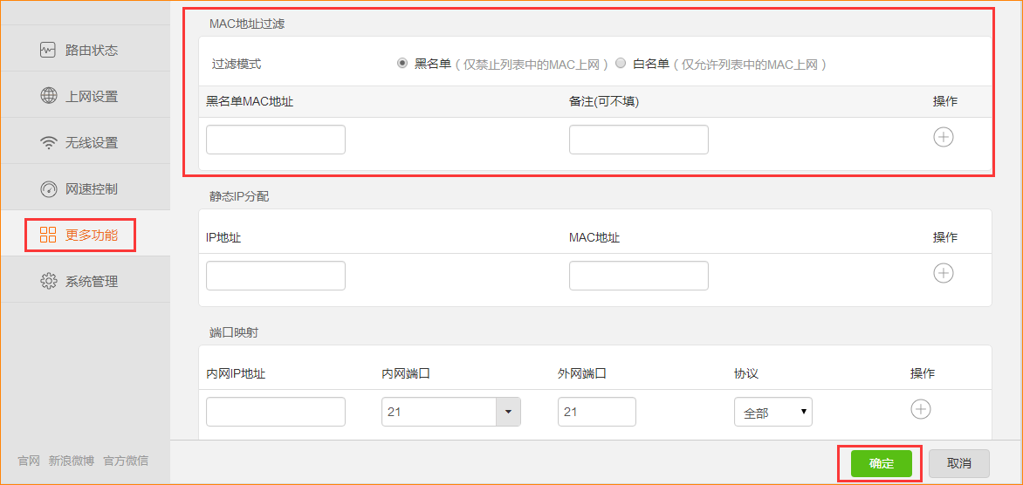
如果需要将某个设备移除黑名单，方法2个：
方法一：在“网速控制”—“黑名单列表”中解除限制，点击“确定”即可；
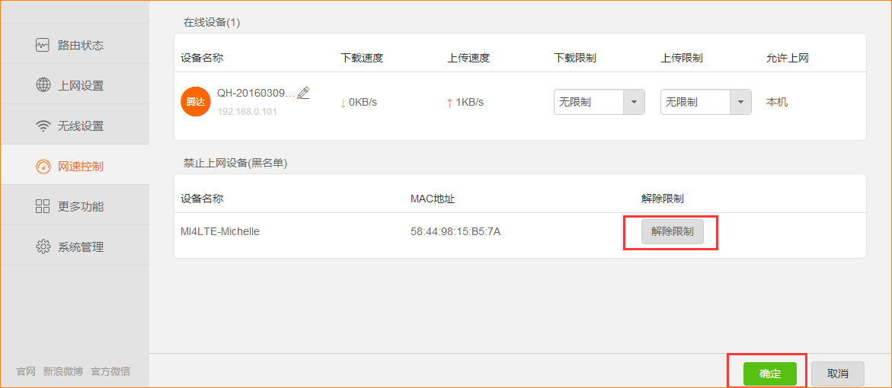
方法二：在“更多功能”—“黑名单列表”中点击“-”进行移除，并点击“确定”保存。
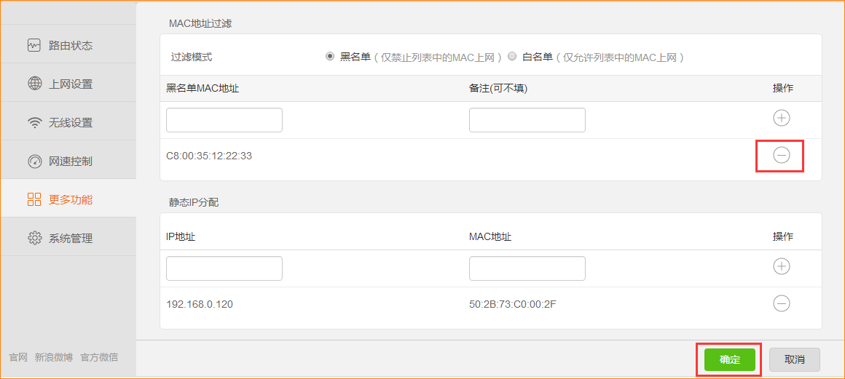

设置白名单：除了白名单中设备可以连接上无线信号，其他设备均无法连接上
可以把当前在线设备全部加入，或者手动添加设备的MAC地址。
